诚信应考,考试作弊将带来严重后果！
_____________ ________
…

姓名 学号
学院 专业 座位号
( 密 封 线 内 不 答 题 )
……………………………………………………密………………………………………………封………………………………………线……………………………………线………………………………………

华南理工大学期末考试
《概率论与数理统计》试卷A卷
（2学分用）
注意事项：1. 考前请将密封线内各项信息填写清楚；
2. 可使用计算器，解答就答在试卷上；
3．考试形式：闭卷；
4. 本试卷共 八 大题，满分100分。考试时间120分钟。
题 号 | 一 | 二 | 三 | 四 | 五 | 六 | 七 | 八 | 总分
得 分
评卷人
注：标准正态分布的分布函数值
一、 选择题 （每题3分，共15分）
1、设X～N（μ，σ²），则概率P（X≤1＋μ）=（ ）
A） 随μ的增大而增大 ； B） 随μ的增加而减小；
C） 随σ的增加而增加； D） 随σ的增加而减小．
2、设A、B是任意两事件，则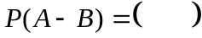
A）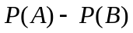 B）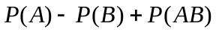
C）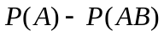 D）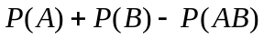
3、设ξ是一个连续型变量，其概率密度为ϕ(x)，分布函数为F(x)，则对于任意x值有( )
A）P(ξ=x) = 0 B）F′(x) = ϕ(x)
C）P(ξ = x) = ϕ(x) D）P(ξ = x) = F(x)
4、对于任意两个随机变量和，若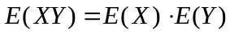，则（ ）
A）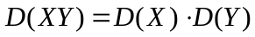 B）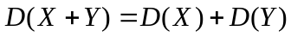
C）和独立 D）和不独立
5、设的分布律为
 | 0 | 1 | 2
p | 0.25 | 0.35 | 0.4
而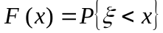，则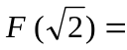( )
A）0.6， B）0.35， C）0.25， D）0
二、填空题 （每空3分，共21分）
1、某射手有5发子弹，射一次命中的概率为0.75。如果命中了就停止射击，否则就一直射到子弹用尽。则耗用子弹数ξ的数学期望为 。
2、已知DY=36，cov(X，Y)=12，相关系数r_{XY}=0.4，则DX= 。
3、三次独立的试验中，成功的概率相同，已知至少成功一次的概率为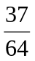，则每次试验成功的概率为 。
4、设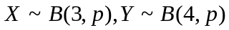，且X、Y相互独立，则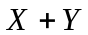服从二项分布 。
5、若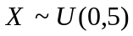，方程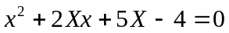有实根的概率 。
6、设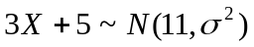，且P{2<X<4}=0.15，则P{X<0}= _________
7、相关系数是两个随机变量之间 程度的一种度量。

三、（10分）
设一仓库中有10箱同种规格的产品，其中由甲、乙、丙三厂生产的分别为5箱、3箱、2箱，三厂产品的次品率依次为0.1，0.2，0.3，从这10箱中任取一箱，再从这箱中任取一件，求这件产品为正品的概率。若取出的产品为正品，它是甲厂生产的概率是多少？

四、（8分）
离散型随机变量的分布函数
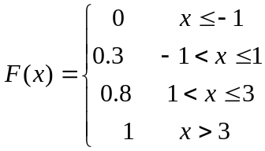，求的分布列及X的数学期望。

五、（15分）
设随机变量的概率密度函数为：
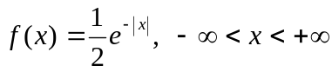
求：(1)的概率分布函数，（2）落在（-5,10）内的概率；（3）求X的方差。

六、（10分）
设由2000台同类机床各自独立加工一件产品，每台机床生产的次品率均服从（0.005，0.035）上的均匀分布。问这批产品的平均次品率小于0.025的概率是多少？

七、（15分）
设二维随机变量(X,Y)在区域：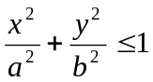上服从均匀分布。（1）求(X,Y)的联合概率密度及边缘概率密度；（2）已知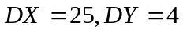，求参数a、b；（3）判断随机变量X与Y是否相互独立？

八、（6分）
设随机变量X服从（0，1）上均匀分布，Y服从参数为λ=5的指数分布，且X，Y独立。求Z=min{X，Y}的分布函数与密度函数。

